韶关学院校园统一支付平台缴费及票据查询指引
（2025版）
步骤一：方式一（网址：http://cwzfpt.sgu.edu.cn/xysf/）
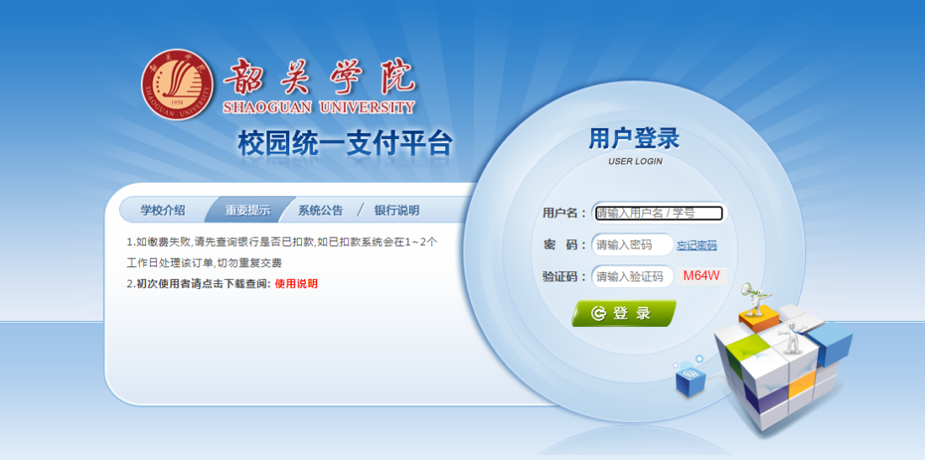
方式二（微信扫码进入）
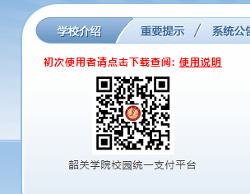

步骤二：登录，用户名为学号
（一）初始密码为sgxy加上身份证号后6位（末尾若为字母则为字母大写）。进入后按系统提示进行密码修改，手机设置可更改为当前所需号码。
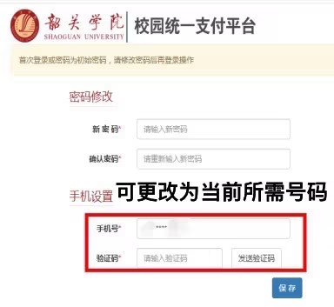

（二）非首次登录，根据自己原来设置的密码进行登录。如忘记密码，可在登录界面点击“忘记密码”。根据系统提示步骤进行填写，通过短信验证，重新修改密码后再进行登录。
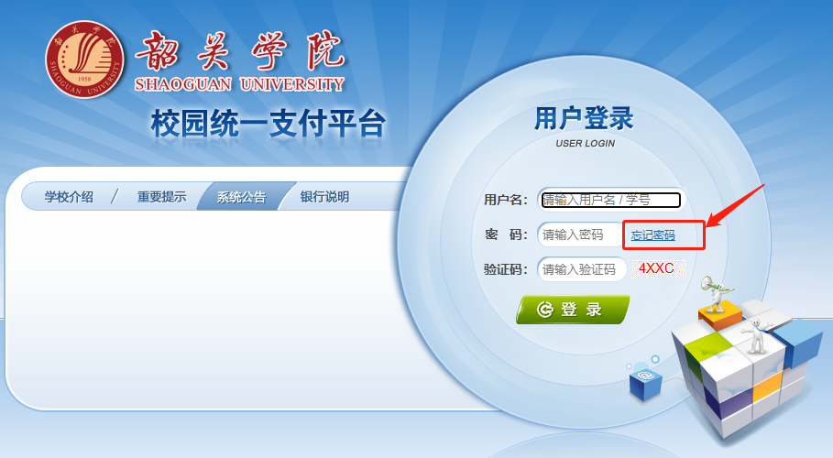
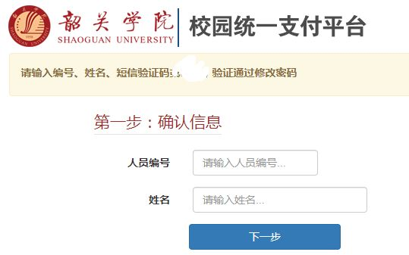
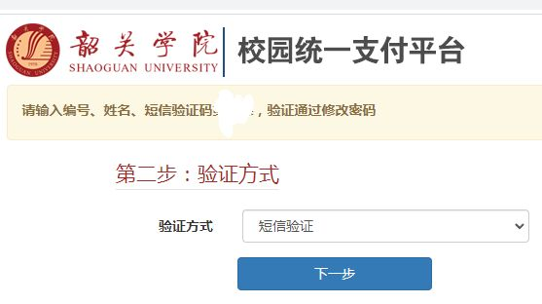
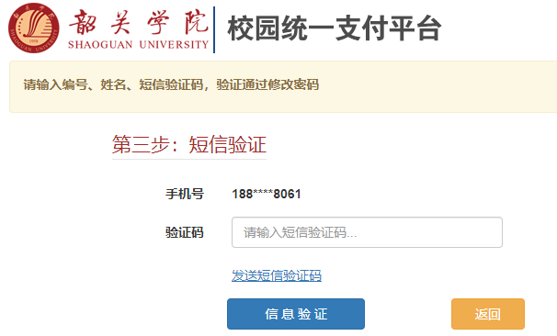
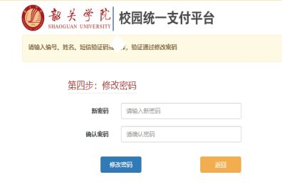

步骤三：核对信息
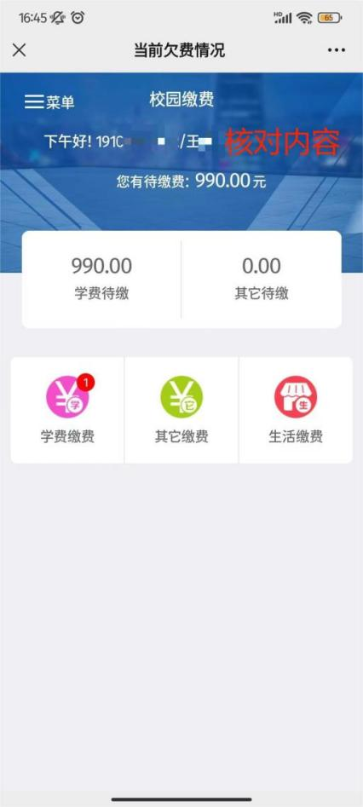

步骤四：缴费（选择微信支付）
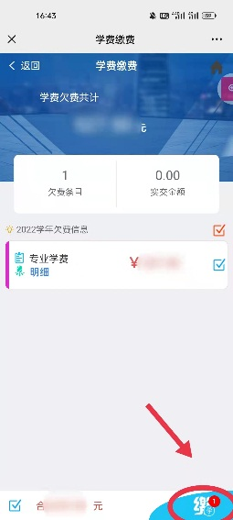
缴费完成！
步骤五：票据查询（根据系统安全要求，建议使用韶关学院校园网查询票据）。
① ②
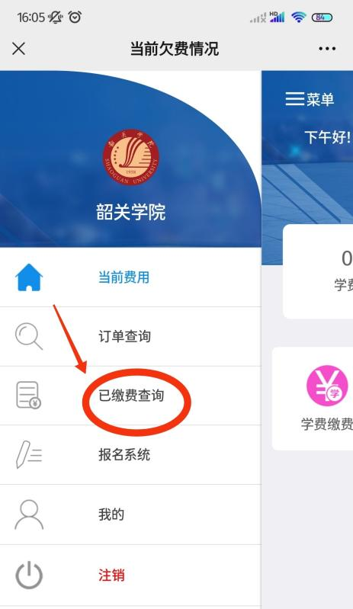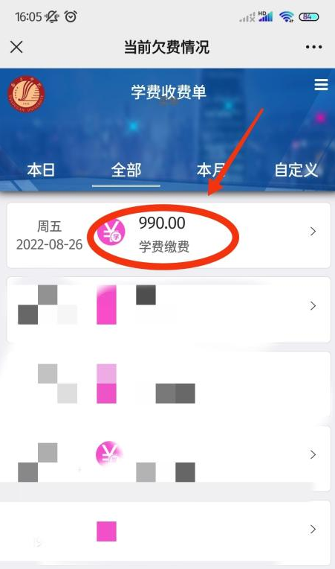

③ ④
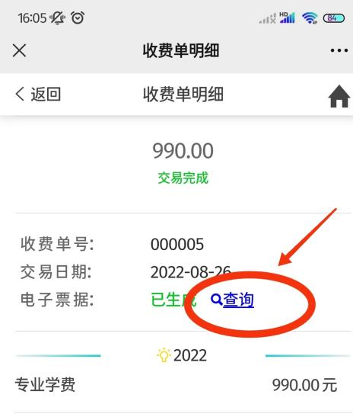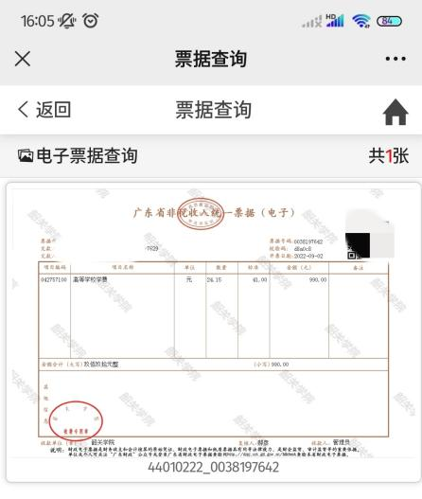

（三）登录后若需修改手机号码，根据系统提示步骤进行填写，通过短信验证，进行手机号码的修改。
